ОБЩИНА СТРАЛДЖА , ОБЛАСТ ЯМБОЛ
гр. Стралджа, ул.”Хемус” №12, тел.04761/64-64,факс:64-65,e-mail:straldjainf@yahoo.com

ТЕХНИЧЕСКИ СПЕЦИФИКАЦИИ
за обект: „Изграждане на площадка за стрийтфитнес в с.Джинот,
община Стралджа

- Комбинирано спортно съоръжение

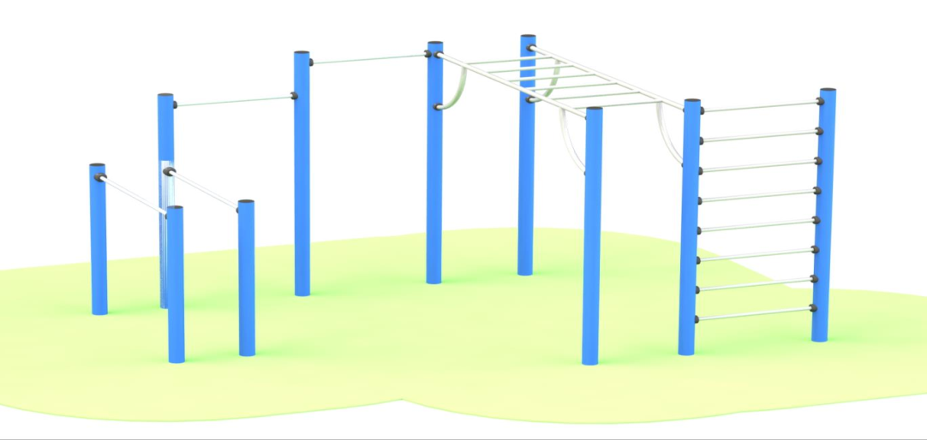

2.Габаритни размери на съоръжението и минимално пространство за разполагане
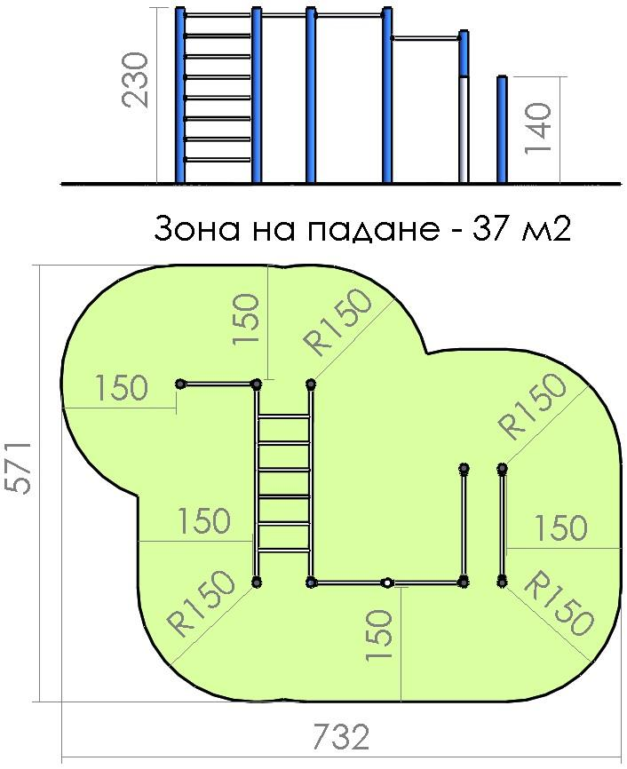
Използвани материали

1.) Конструкция от кръгли метални профили
Конструкцията на съоръжението да се състои от масивни метални дебелостенни колони. Функционалните елементи да са изработени също от метални тръбни профили. Конструкцията на съоръжението да се проектира съгласно изискванията на БДС EN 15312:2007+A1:2011, както по отношение на постоянните и променливи натоварвания и броя на ползвателите върху съответната площ обем, така и по отношение на всички изисквания на този стандарт за защита срещу падане и защита срещу всички видове захващания. Металната конструкция да е боядисана двуслойно, след обезмасляване и почистване от ръжда, със специални бои с антикорозиращи съставки и висока устойчивост на UV лъчи и надраскване. Химическият състав на покритието да отговаря на изискванията на БДС EN 15312:2007+A1:2011.

2.) Елементи от полиетилен
Всички полиетиленови елементи (предпазни капачки, тапи) да са изработени чрез шприцване на висококачествен полиетилен с висока плътност с добавка на необходимите съставки за осигуряване на необходимата пластичност и устойчивост на външни атмосферни влияния и UV лъчи и да са закрепени към съоръжението чрез неразглобяеми връзки.

3.) Сглобки
За сглобяване на отделните модули и конструкцията да се използва метален, резбови, поцинкован обков с М8, М10 и М12. Всички глави на болтове и гайки, които не са с плоска конфигурация и предназначени за специален инструмент, да са скрити със специални капачки.

МОНТАЖ НА СЪОРЪЖЕНИЕТО
Закрепването на съоръжението към бетонните фундаменти да се осъществи чрез достатъчно на брой масивни анкерни болтове с размер М12.

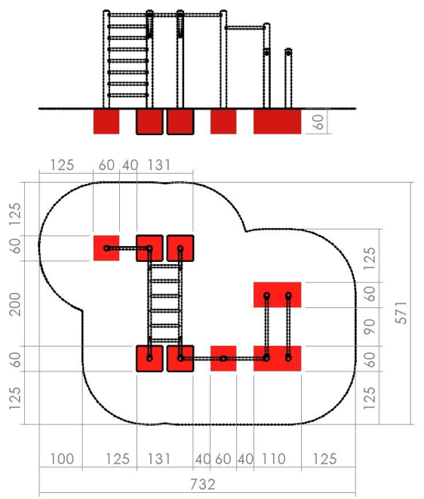

Фитнес уред

Комбиниран фитнес уред за кардио тренировки

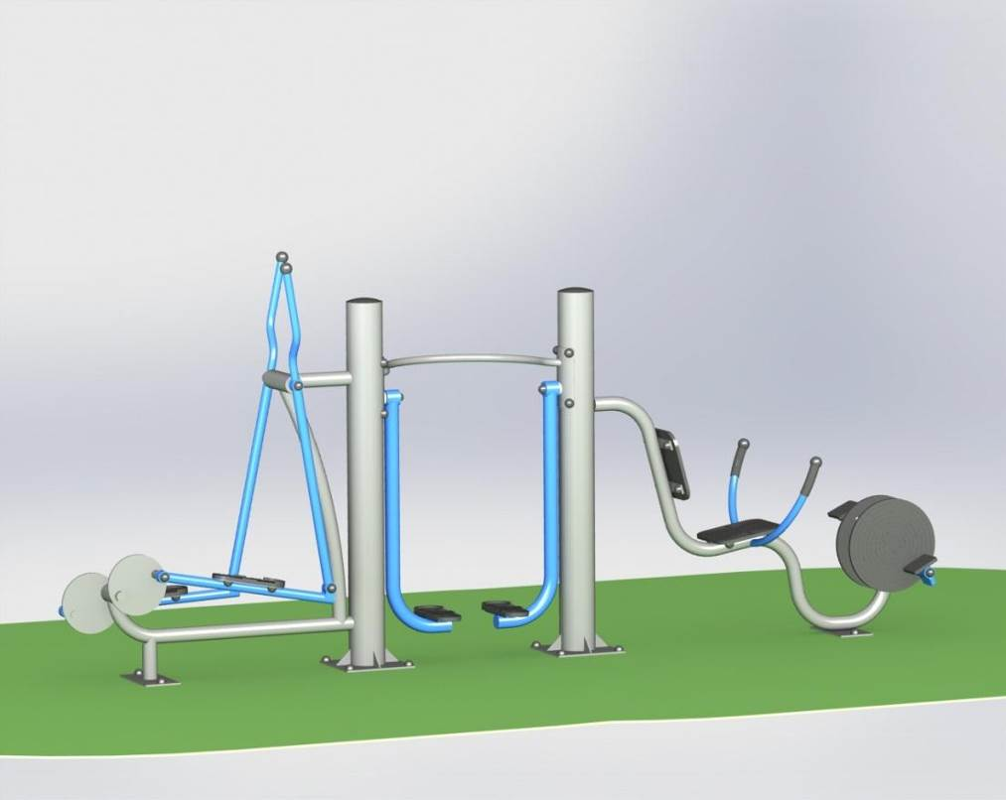

Габаритни размери на съоръжението и минимално пространство за разполагане
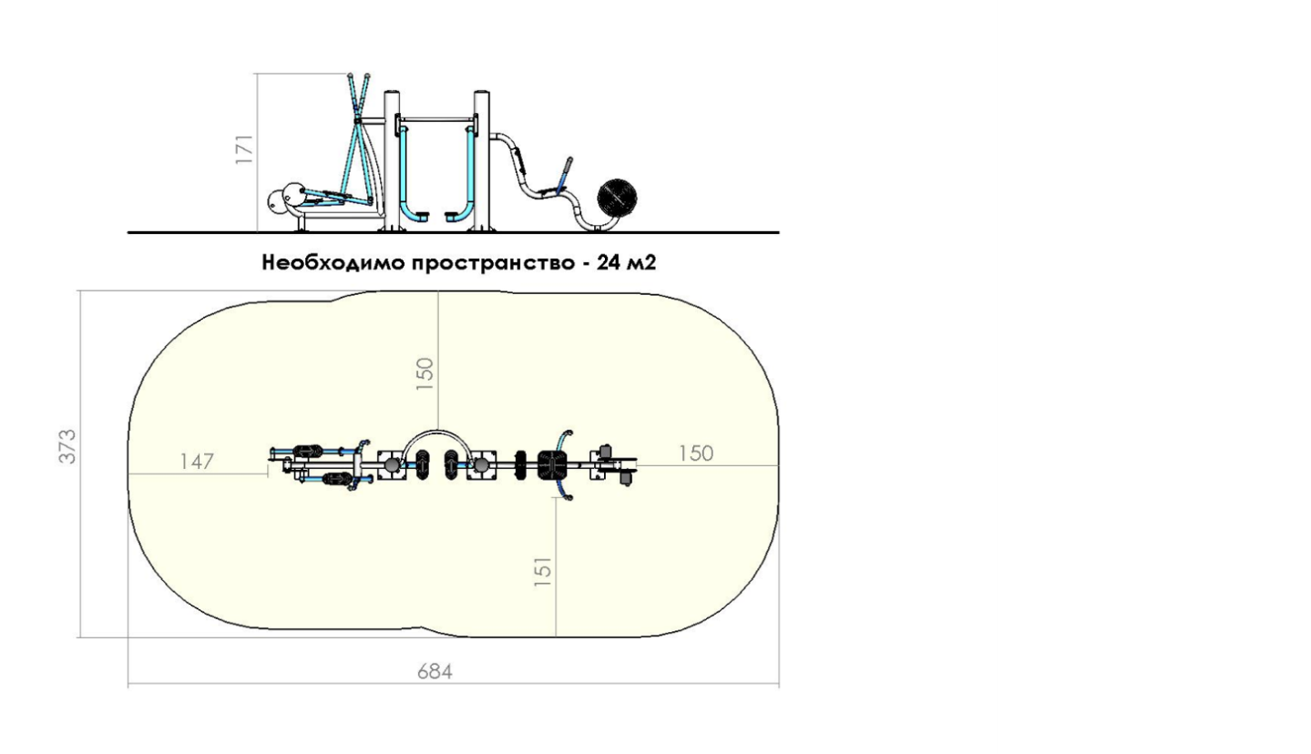

Използвани материали

1.) Конструкция от кръгли метални профили
Конструкцията на съоръжението да се състои от масивни метални дебелостенни колони. Функционалните елементи да са изработени също от метални тръбни профили. Конструкцията да е проектирана съгласно изискванията на БДС EN 15312:2007+A1:2011, както по отношение на постоянните и променливи натоварвания и броя на ползвателите върху съответната площ обем, така и по отношение на всички изисквания на този стандарт за защита срещу падане и защита срещу всички видове захващания. Металната конструкция да е боядисана двуслойно, след обезмасляване и почистване от ръжда, със специални бои с антикорозиращи съставки и висока устойчивост на UV лъчи и надраскване. Химическият състав на покритието да отговаря на изискванията на БДС EN 15312:2007+A1:2011.

2.) Елементи от полиетилен
Всички полиетиленови елементи (предпазни капачки, тапи) да са изработени чрез шприцване на висококачествен полиетилен с висока плътност с добавка на необходимите съставки за осигуряване на необходимата пластичност и устойчивост на външни атмосферни влияния и UV лъчи и да са закрепени към съоръжението чрез неразглобяеми връзки.

3.) Елементи от каучук
Всички елементи от каучук по съоръжението да са вулканизирани върху метални основи за осигуряване на достатъчна здравина и изработени от бутадиен стиролен каучук SDR с твърдост shore80, отговарящ на изискванията за устойчивост на атмосферни условия и UV лъчи.

4.) Лагерни тела
Движението на всички подвижни елементи на съоръжението да се осъществи чрез лагерни възли с необходимите конструктивни размери и възможност за тяхната подмяна при износване.

5.) Сглобки
За сглобяване на отделните модули и конструкцията да се използва метален, резбови, поцинкован обков с М8, М10 и М12. Всички глави на болтове и гайки, които не са с плоска конфигурация и предназначени за специален инструмент, да са скрити със специални капачки.

МОНТАЖ НА СЪОРЪЖЕНИЕТО
Закрепването на съоръжението към бетонните фундаменти да се осъществява чрез достатъчно на брой масивни анкерни болтове с размер М12.

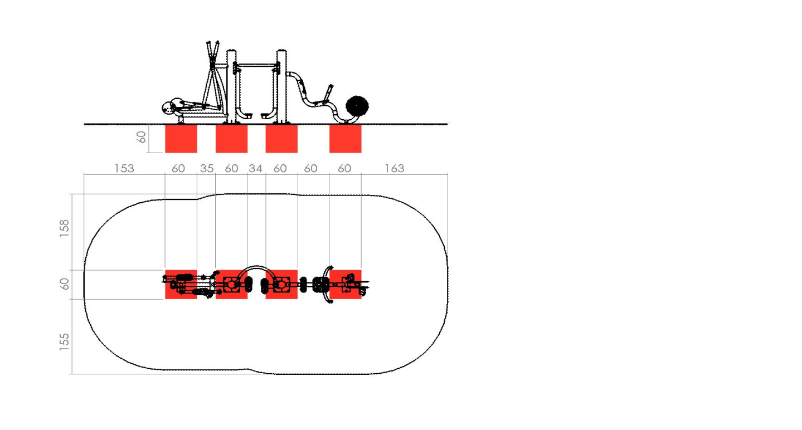

Фитнес уред
Двойна лежанка за коремни и гръдни преси
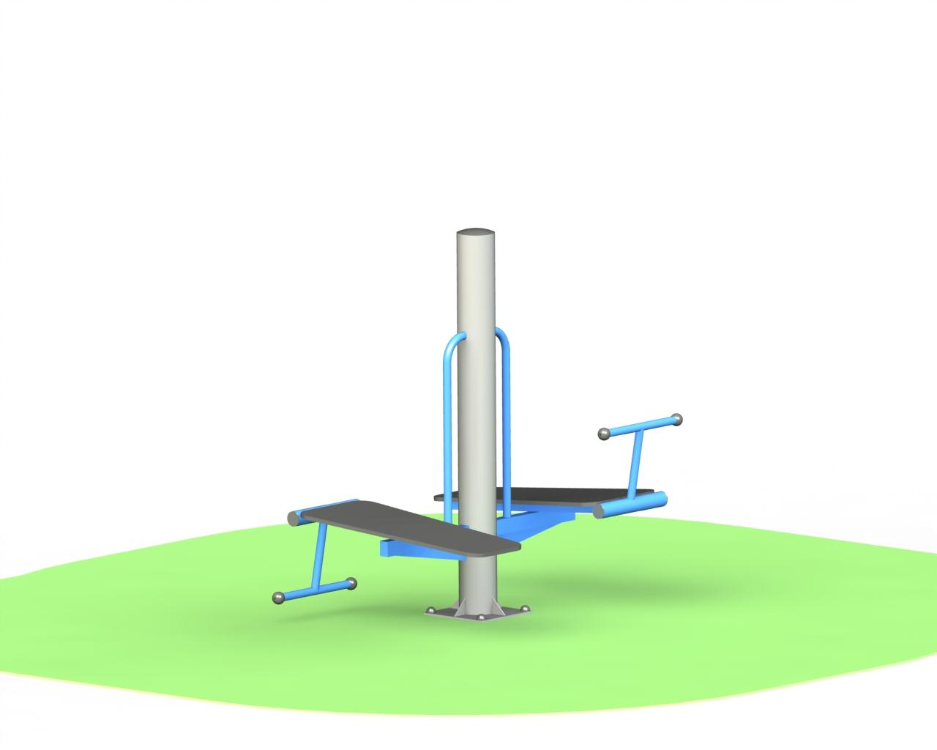

Габаритни размери на съоръжението и минимално пространство за разполагане
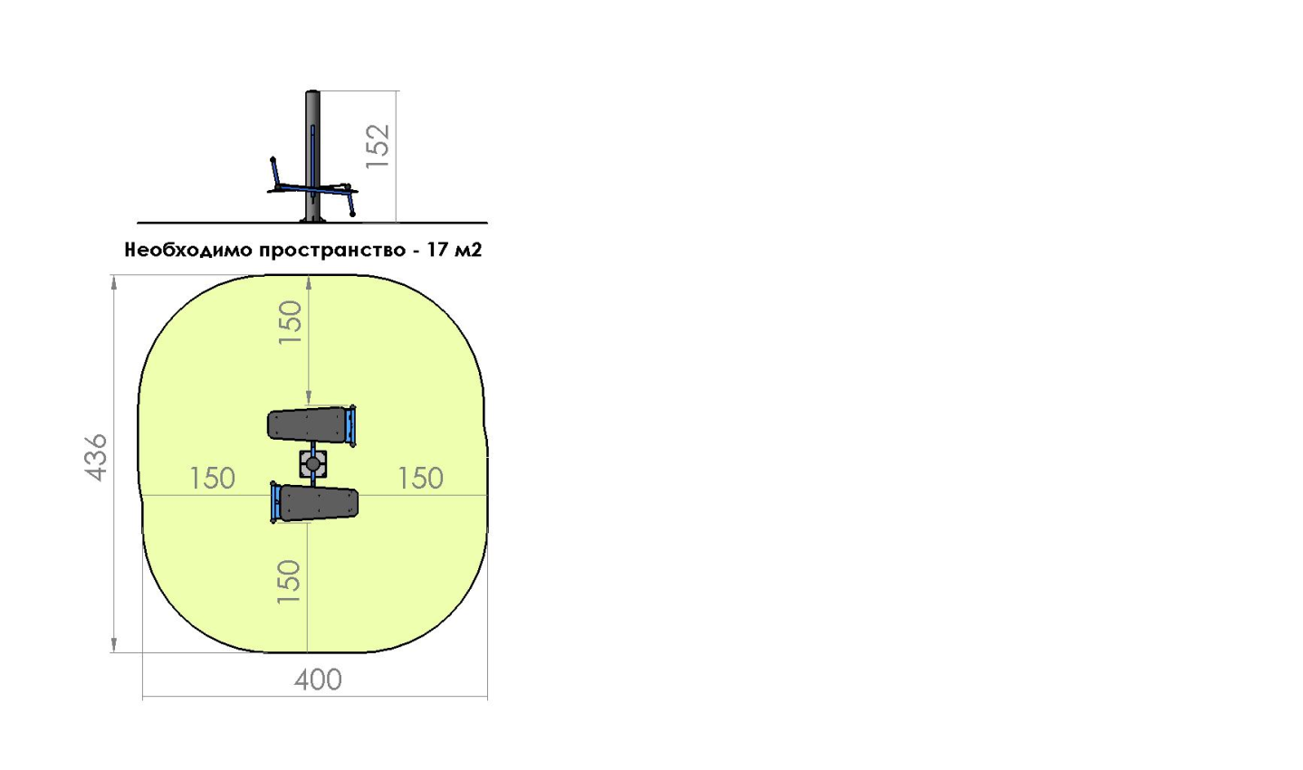
Използвани материали

1.) Конструкция от кръгли метални профили
Конструкцията на съоръжението да се състои от масивни метални дебелостенни колони. Функционалните елементи да са изработени също от метални тръбни профили. Конструкцията да е проектирана съгласно изискванията на БДС EN 15312:2007+A1:2011, както по отношение на постоянните и променливи натоварвания и броя на ползвателите върху съответната площ обем, така и по отношение на всички изисквания на този стандарт за защита срещу падане и защита срещу всички видове захващания. Металната конструкция да е боядисана двуслойно, след обезмасляване и почистване от ръжда, със специални бои с антикорозиращи съставки и висока устойчивост на UV лъчи и надраскване. Химическият състав на покритието да отговаря на изискванията на БДС EN 15312:2007+A1:2011.

2.) Елементи от полиетилен
Всички полиетиленови елементи (предпазни капачки, тапи) да са изработени чрез шприцване на висококачествен полиетилен с висока плътност с добавка на необходимите съставки за осигуряване на необходимата пластичност и устойчивост на външни атмосферни влияния и UV лъчи и да са закрепени към съоръжението чрез неразглобяеми връзки.

3.) Елементи от каучук
Всички елементи от каучук по съоръжението да са вулканизирани върху метални основи за осигуряване на достатъчна здравина и изработени от бутадиен стиролен каучук SDR с твърдост shore80, отговарящ на изискванията за устойчивост на атмосферни условия и UV лъчи.

4.) Сглобки
За сглобяване на отделните модули и конструкцията да се използва метален, резбови, поцинкован обков с М8, М10 и М12. Всички глави на болтове и гайки, които не са с плоска конфигурация и предназначени за специален инструмент, да са скрити със специални капачки.

МОНТАЖ НА СЪОРЪЖЕНИЕТО
Закрепването на съоръжението към бетонните фундаменти да се осъществи чрез достатъчно на брой масивни анкерни болтове с размер М12.

Фитнес уред
Гребен тренажор

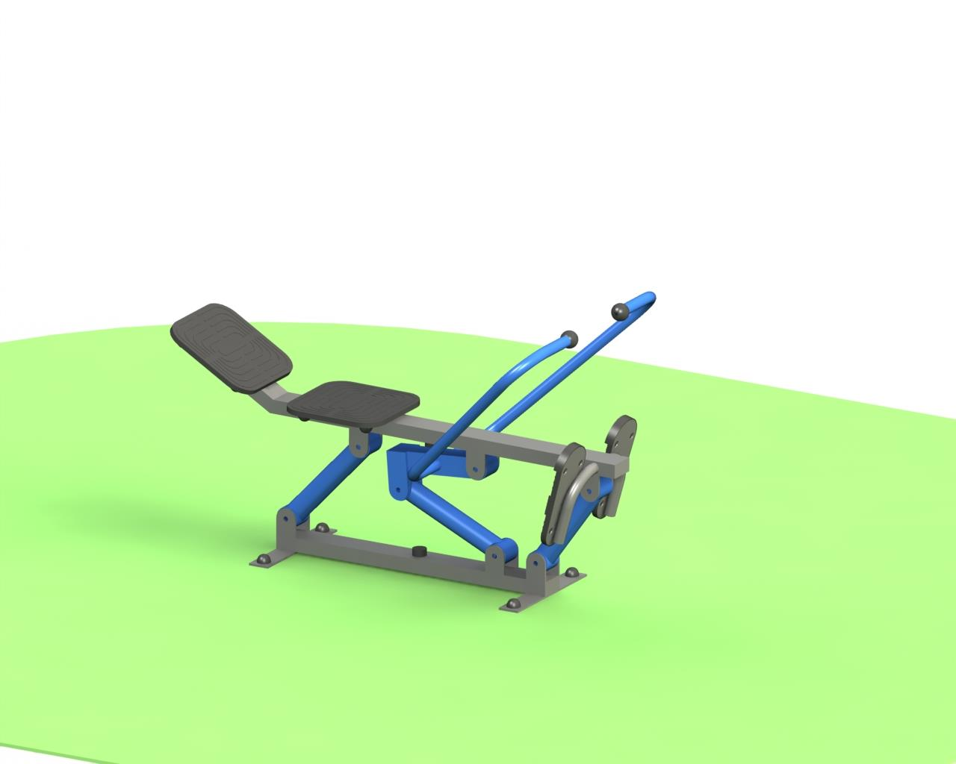
Габаритни размери на съоръжението и минимално пространство за разполагане
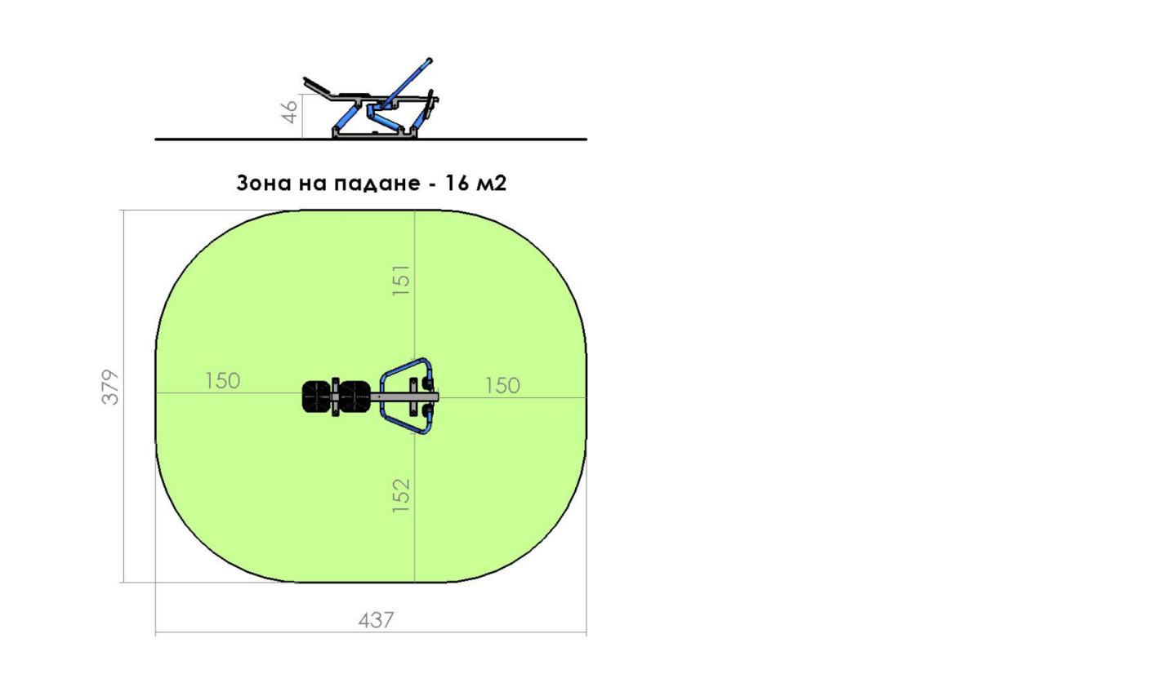
Използвани материали

1.) Конструкция от кръгли метални профили
Конструкцията на съоръжението да се състои от масивни метални дебелостенни колони. Функционалните елементи да са изработени също от метални тръбни профили. Конструкцията да е проектирана съгласно изискванията на БДС EN 15312:2007+A1:2011, както по отношение на постоянните и променливи натоварвания и броя на ползвателите върху съответната площ обем, така и по отношение на всички изисквания на този стандарт за защита срещу падане и защита срещу всички видове захващания. Металната конструкция да е боядисана двуслойно, след обезмасляване и почистване от ръжда, със специални бои с антикорозиращи съставки и висока устойчивост на UV лъчи и надраскване. Химическият състав на покритието да отговаря на изискванията на БДС EN 15312:2007+A1:2011.

2.) Елементи от полиетилен
Всички полиетиленови елементи (предпазни капачки, тапи) да са изработени чрез шприцване на висококачествен полиетилен с висока плътност с добавка на необходимите съставки за осигуряване на необходимата пластичност и устойчивост на външни атмосферни влияния и UV лъчи и да са закрепени към съоръжението чрез неразглобяеми връзки.

3.) Елементи от каучук
Всички елементи от каучук по съоръжението да са вулканизирани върху метални основи за осигуряване на достатъчна здравина и изработени от бутадиен стиролен каучук SDR с твърдост shore80, отговарящ на изискванията за устойчивост на атмосферни условия и UV лъчи.

4.) Сглобки
За сглобяване на отделните модули и конструкцията да се използва метален, резбови, поцинкован обков с М8, М10 и М12. Всички глави на болтове и гайки, които не са с плоска конфигурация и предназначени за специален инструмент, да са скрити със специални капачки.

МОНТАЖ НА СЪОРЪЖЕНИЕТО
Закрепването на съоръжението към бетонните фундаменти да се осъществи чрез достатъчно на брой масивни анкерни болтове с размер М12.

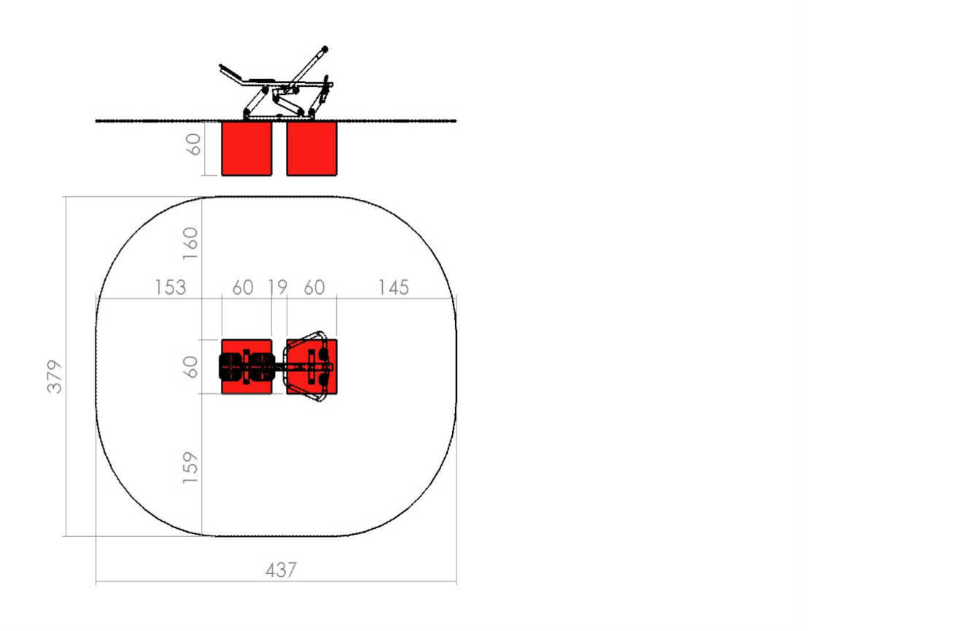

Фитнес уред
Лостове, монтирани на две нива

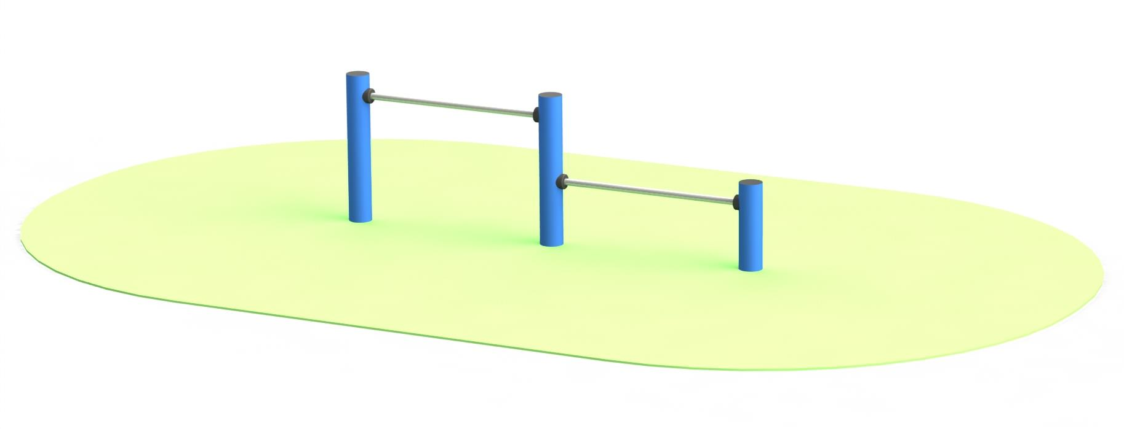
Габаритни размери на съоръжението и минимално пространство за разполагане
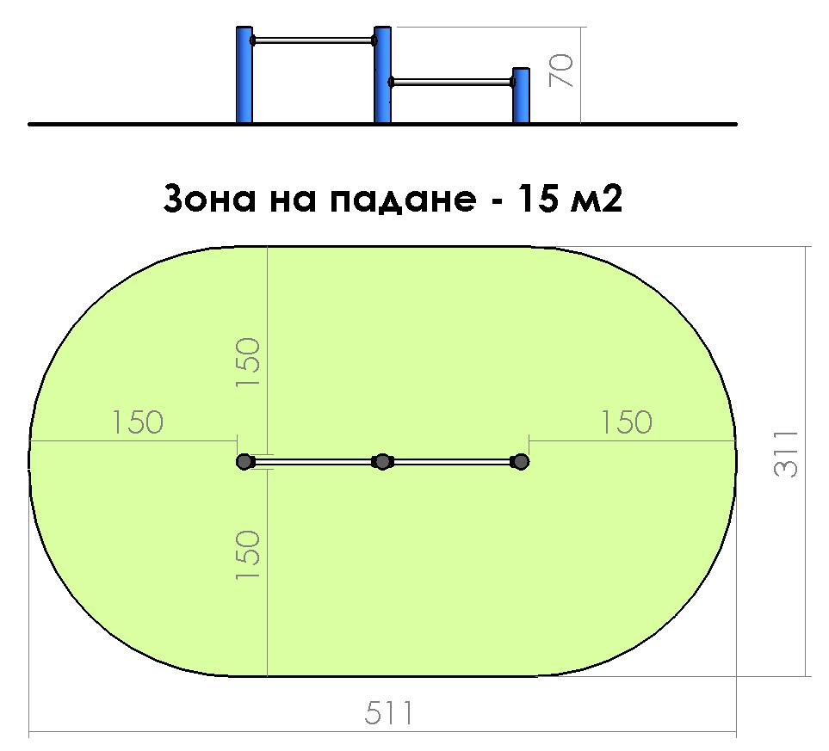

Използвани материали

1.) Конструкция от кръгли метални профили
Конструкцията на съоръжението да се състои от масивни метални дебелостенни колони. Функционалните елементи да са изработени също от метални тръбни профили. Конструкцията да е проектирана съгласно изискванията на БДС EN 15312:2007+A1:2011, както по отношение на постоянните и променливи натоварвания и броя на ползвателите върху съответната площ обем, така и по отношение на всички изисквания на този стандарт за защита срещу падане и защита срещу всички видове захващания. Металната конструкция да е боядисана двуслойно, след обезмасляване и почистване от ръжда, със специални бои с антикорозиращи съставки и висока устойчивост на UV лъчи и надраскване. Химическият състав на покритието отговаря на изискванията на БДС EN 15312:2007+A1:2011.

2.) Елементи от полиетилен
Всички полиетиленови елементи (предпазни капачки, тапи) да са изработени чрез шприцване на висококачествен полиетилен с висока плътност с добавка на необходимите съставки за осигуряване на необходимата пластичност и устойчивост на външни атмосферни влияния и UV лъчи и да са закрепени към съоръжението чрез неразглобяеми връзки.

3.) Елементи от каучук
Всички елементи от каучук по съоръжението да са вулканизирани върху метални основи за осигуряване на достатъчна здравина и изработени от бутадиен стиролен каучук SDR с твърдост shore80, отговарящ на изискванията за устойчивост на атмосферни условия и UV лъчи.
4.) Сглобки
За сглобяване на отделните модули и конструкцията да се използва метален, резбови, поцинкован обков с М8, М10 и М12. Всички глави на болтове и гайки, които не са с плоска конфигурация и предназначени за специален инструмент, да са скрити със специални капачки.

МОНТАЖ НА СЪОРЪЖЕНИЕТО

Закрепването на съоръжението към бетонните фундаменти да се осъществи чрез достатъчно на брой масивни анкерни болтове с размер М12.
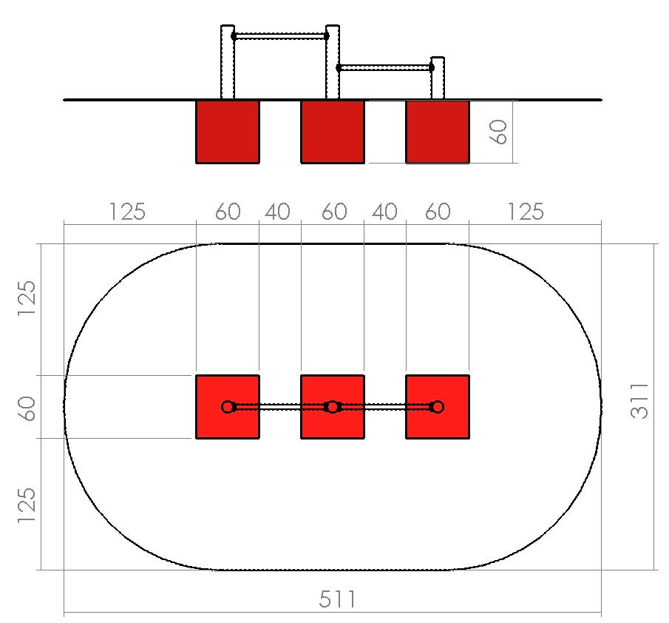

ОБЩИ УКАЗАНИЯ ЗА ПОДДРЪЖКА НА СЪОРЪЖЕНИЯТА

С оглед безопасната експлоатация на съоръженията е необходимо периодично да се извършва контрол на движещите и неподвижни функционални елементи и спомагателните модули. При констатиране на дефекти причинени от вандализъм, износване или неправилна експлоатация е необходимо да се предприемат мерки за тяхното отстраняване с оглед осигуряване на безопасна експлоатация

ГАРАНЦИОНЕН СРОК

Гаранционният срок на изделията да бъде не по-малък от 2 /две/ години и да покрива следните дефекти:

- Дефекти от некачествена изработка на изделието;

- Дефекти от вложени некачествени материали при изработката;

КОЛИЧЕСТВЕНА СМЕТКА /КС/
№ | Изделие | мярка | Количество | Цена, без ДДС | стойност
1. | Доставка и монтаж на Комбинирано спортно съоръжение | Бр. | 1
2. | Доставка и монтаж на фитнес уред – Комбиниран фитнес уред за кардио тренировки | Бр. | 1
3. | Доставка и монтаж на фитнес уред - Двойна лежанка за коремни и гръдни преси | Бр. | 1
4. | Доставка и монтаж на фитнес уред - Гребен тренажор | Бр. | 1
5. | Доставка и монтаж на фитнес уред – Лостове, монтирани на две нива | Бр. | 1
6. | Информационна табела | Бр. | 1

Изготвил:…………инж. Д. Иванова, гл. експерт, отдел „ТСУЕП“, Община Стралджа

